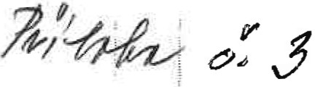

i
NOZ V117
l
S.VPJA02/N
)

Pojistná smlouva číslo 53112042·15 Stav k dtu 16. 3. 201
Kód pojištění: DP002
Pol'adovó čfalo pojťště1 !: 1

Pojištění o povědnosti podnikatele a právni:ckých oisol

1, Smluvní strany
Pojišťovna: , ,
Česká pojišťovna a.s., Spálená 75/16, 113 04, Praha 1, Česká rep11blika, IČ 45272-956, DlČ CZ699Q0127 3) , zapsaná v obchodnhn rejstřlku u Městského soud,1 v Praze,, odd{l B, vložka 1464 ·

Pojistn.!k, pojištěný:
Název.fumy: IZOLSER IS,spol. s r.o. IČ: 44016832

2, Smluvní ujednáni
Z.1. Toto pojištěni je ned lnou součást! smlouvy výše uvedeného č!sla ,
I i
Z.Z. Toto poJi tění s.e řl I Všeobecnými poJlstnýml podmfnkami pro pojištěn[ ma,jetku a odpovědnosti VPf MO·IP-01/20 14 (dále jen „VPPMO·P"), \ ednánťmi v úvodnfčásti pojistné smlouvy a ujednáními tohoto pojištěn!. l
I

3. O<lpovědi pojistníka a dotazrpojišťovny
Výše pf!Jmti, které jsou p dmětem daně z pnjm\\, pop!'. předpokládané ptíjmy v Kč Máte sjednáno pojištěn! p o stejná pojistná .nebezpečl?

NE
Vyrábjl nebo zpracováva I se v provozovně potraviny?
Jso s povozovnou člnnlsti spojeny. rráce s. hořlavinami nebo chemikáliemi, rad10akt1vn!ml látkami ne o s otevřenym ohněm?
Jsou s provozovanou čínn stí spojeny práoe s výbufoinami a třaskavinami? Jsou s prov.ozovanou člnn ·sH spojeny pri'loe ve výškách nad 5 m7
Je s {Inne.st! spojeno prov zován[ střediska praktického vyučováni bez právnl subJektivlt·y n o pracoviště prakttckého vy,.1fovlml?
Dochází při poskytováni sl žby k odkládán! věc! zákazn!Jru na m!steoh, která nejsou trva'le hlldána? Je s činnosti spojeno pos ování software, poradenství v oblasti informa čních technologii, zpracováni dat, hostingové a sowisejlcJ čhUlosti, webové portály?
J-..

NB
I
ANO NE ANO

NE NE
NE

4, PojbtQá nebeěf II ro sab pojištěni ;
  - Pojištěni se sjeduává p o pftpad právním předpisem stanovené povinnosti pojištěného nahradit škodu č1iúJmu :pn ubllženl na zdrav!nebo usmrcen! vz iklou jinému v souvislosti s: , l
- činnostmi uvedenými ve 'pisu z obohodniho rejstř!lrn vedeného ! i
KS v Bmě, č. R2565IZO 15, e dne 9. 2. 2015, který Je ned!lnou so11částl této pojistné smlouvy a tvorr Jej! př( ohu. !
Pojištění v základ nlm rozsa l ,1 se sjednává s limitem pojistného plněni v Kč , •O 000 000,-
PoJištěn! v základním rozsal u s.e sjednává s územn!m rozsahem \ Česlfá republika
Pojištěni v základním rozsal u se sjednává se spoluúčasti v Kč 1 IO 000,·

  - 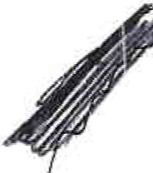Ujednává se, že pojištěn se též Mdl uje.dnáními na příloze R003, která tvoř[ nedflnou součt\st této smlO\lvy.

Kllentsk9 servis tel.: +420 841 14 114, www..cesk<1po)lstovna .c2
I
' strana 1 z 2

Pojistné smlouva č.: 531 2042·15
Stav k datu 16. 3. 201 S

Pojístné za všech.na poU"stná nebezpečí v Kč

Pojištěni se sjednává s , bchodnf slev.ou 30,00 % tj. v Kč
Ročni pojistné po zao uhlenl v Kč

Kód pojištění: DP002
Pof:adově čfslo poJlštnf:.1
. ,---,J-
- I
..I.
: {
- I

6. Pojistná doba , ,
Pojištění se sjednává na dobu od 00:00 hod. dne 16. 3, 2015 do kóuoe pojistného roku ve smyslu ujednán! Úvodl)í část} po·
Jistné smlouvy. · ' 1 I
7, Ftllohy
Součásti pojistné smlou jsou pi'llohy: výpisu z obohodnfho rejstříku č. R2565/,2015

8. Závěrečná ujednání ,
Odpovědi pojistnika na otazy pojišťovny a údaje JJm uvedené u tohoto pojištěn( se považuj! za odpovědi na otá'zl{y tyajlcf se podstatnýoh skutečno tf rozhodných pr-o ohodnoceni pojistného rizika, Pojistník svým podpisem potvrzuje jejiph úpjnost a pravdivost. • ; \
Pojistník prohlašuje a s m podpisem .stvrzuje, že se seznámil s Informacemi o pojištěni a pfevzal tyto dokumenty: I I
  - pojistné podmínky dle odu 2.2., ;, ·,. i,i
  - sazebnfk poplatlďl.
; I
Pojistnlk dále prohlašuje, e -sezná1n( pojištěného s obsahem této pojistné smlo.uvy včetně uvedených pojlsnýoh po ' mf net.
I ,
i

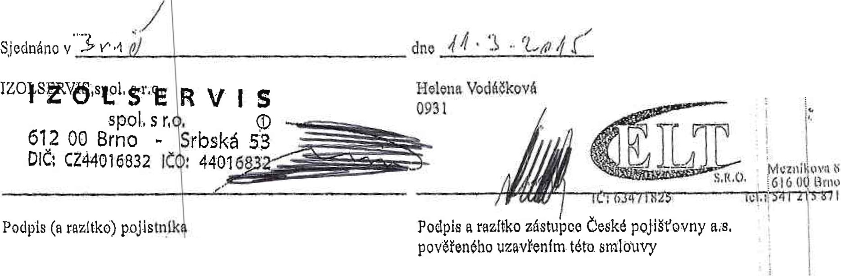
v
bodlo L. miťut
' I
' i
. I
!

I
',
' 'í
. i
I
' 'J
I ;,....
I
Klientský servis tel.: +420 841 11 114, WWW;ceskapo)lstovna.cz
stt-ana 2\z 2

